**OBJECT ORIENTED PROGRAMMING (OOP)**

Paradigma yang berbasis objek. Serangkaian fungsi/method dan atribut yang dibungkus dalam suatu Objek dan Class.

*Class* adalah *prototype* atau rancangan atau *blue print* dari suatu objek.

Kalau *class* hanya bisa dipakai di *package* tersebut, sedangkan *public class* bisa dipakai di package manapun.

Contoh *class*:



Objek adalah manifestasi atau instance dari *class*. (Realisasi dari *class*).

Contoh objek:



Atribut adalah variabel pada *class* atau isi data yang ada pada *class*.

Contoh atribut:

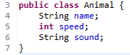

Method adalah fungsi pada *class* yang menggambarkan perilaku dari objek.

Contoh method:

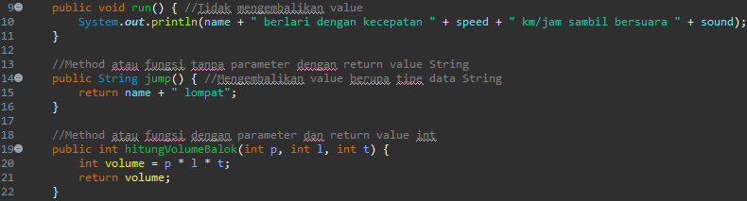

Atribut Static merupakan atribut atau variabel milik bersama semua objek. Jika atribut ini diubah atau salah satu objek mengubah atribut ini, maka atribut ini akan terubah dan tetap menjadi milik semua objek. Atribut static ini kepunyaan class, bukan suatu objek. Dan atribut static ini diberi nilai awal.

EMPAT PILLAR DALAM OOP

1. Inheritance (Pewarisan)

Ada SuperClass (Induk) dan SubClass (Anak), dua sitilah yang akan sering didengar.

Adanya inheritance supaya tidak perlu deklarasi ulang atribut SupercClass pada SubClass.